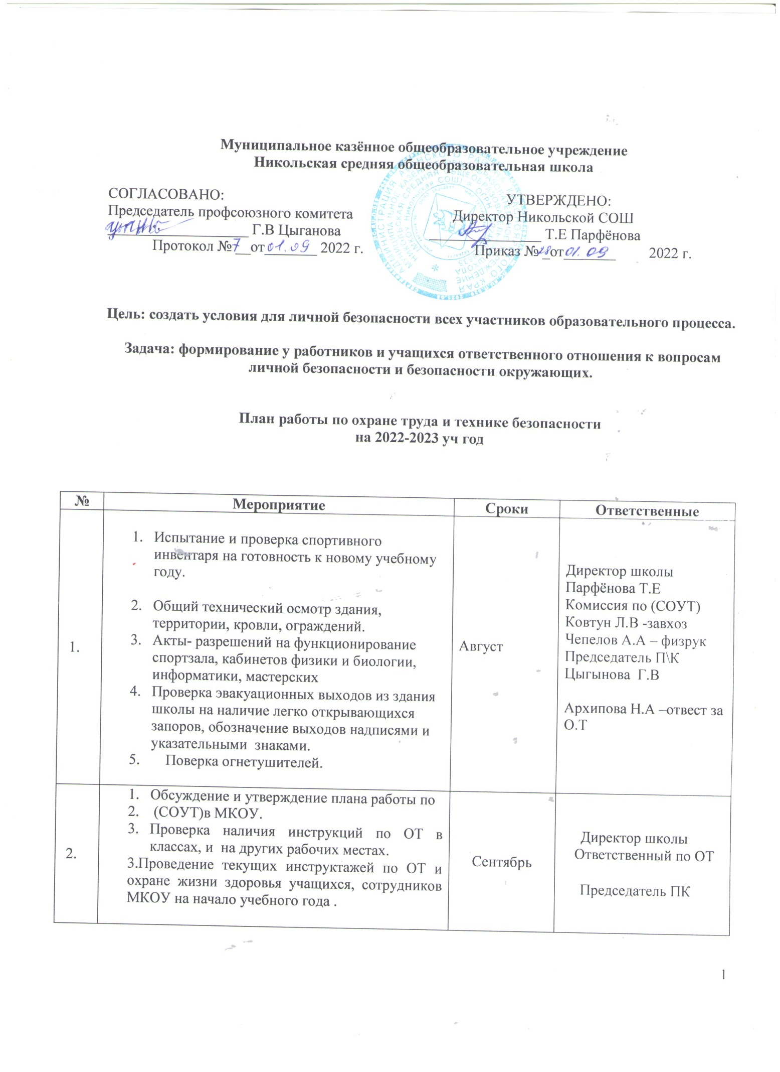

 | 1.Заключение соглашения по ОТ между администрацией и трудовым коллективом  2.Издание приказа: :  - об организации режима безопасности;  -о создании комиссии по охране труда  - о создании комиссии по расследованию НС;  о назначении ответственных за противопожарное состояние помещений;  3 Создание комиссии по расследованию  несчастного случая, микроповреждений и  оформление документов, необходимых для расследования | Сентябрь | Директор школы
 | 3 Инструктажи: - вводный, первичный; -  повторный | При приеме на работу  Один раз в 6 месяцев | Ответственный за ОТ и ТБ
 | 1. Пересмотр инструкций по охране труда по профессиям и видам работ  2. Контроль состояния работы по развитию знаний, умений и навыков детей по ОБЖ. | В течение года | Ответственный  за охрану труда  Класс руковод.
6 | Провести проверку знаний работников, по безопасным приемам работы и соблюдению правил безопасности на рабочем месте. | Сентябрь 2022 г., март 2023 г. | Отвественный по ОТ, комиссия по ОТ
7 | Проверка готовности учреждения к зимнему периоду | ноябрь | Д.Ш Парфёнова Т.Е  Завхоз  Ответственный за ОТ и ТБ
8 | Организация и проведение месячников безопасности на дорогах  - декады безопасности, | По особому плану | Ответственный учитель ОБЖ, организатор
9 | Осуществление контроля за соблюдением пропускного режима. | Ежеквартально | Завхоз  Ответственный за ОТ и ТБ
10 | Подготовка документации по аттестации рабочих мест. | Декабрь | Директор школы  Председатель П.К
11 | Обеспечение наличия инструкций по охране труда во всех классах, кабинетах учебных мастерских спортивных залах на других рабочих мастерских, при необходимости переработать и утвердить их. | В течение учебного года | Ответственный за ОТ и ТБ
12 | - Проведение противопожарного инструктажа с обучающимися школы.  - по плану-схеме инструктажей по ОТ  - Разработка консультаций для родителей:  - — «Противопожарная безопасность дома»;  - — «Безопасность на дороге» и др. | Октябрь  Декабрь  Апрель | классные руководители
13 | Осуществление контроля за техническим состоянием лестниц и стремянок, перекладин | Один раз в полугодие | Комиссия по (СОУТ)
14 | Регулярный контроль выполнения санитарно- гигиенических требований согласно санитарным правилам и нормам. | В течении уч. года | Классные руководители  Завхоз ответственный по О.Т
15 | Анализ заболеваемости обучающихся школы (погруппам здоровья). | февраль | фельдшер
16 | Проведение внеклассных мероприятий по профилактике травматизма. | В течении года | Завуч, классные руководители
17 | Контроль, подготовка и проведения Новогодних праздников | декабрь | Д.Ш Парфёнова Т.Е  ЧепеловА.А,член. ком  заведующая хозяйством
18 | Оснащение рабочих мест аптечками необходимым набором лекарственных средств. Периодическое обновление. | В течении года | Завхоз
 | Мероприятия по предупреждению ЧС и терроризма
19. | Издание приказов: - о создании комиссии по ЧС | Август | Директор
20 | Ежедневная проверка целостности входных дверей, замков, хозяйственных и складских помещений | Ежедневно | Ответственные лица, сторожа, рабочий, дежурный учитель
21 | Инструктаж для работников о порядке приема сообщений по телефону, содержащих угрозу террористического характера, о правилах общения с анонимными материалами, содержащими угрозу террористического характера | 1 раза в квартал | Директор школы Ответственный по вопросам ЧС
22 | Проверка и корректировка плана эвакуации воспитанников и работников на случай возникновения ЧС | Август | Директор Ответственный О.Т
23 | Практические занятия и тренировки по отработке плана эвакуации с учащимися и работниками при возникновении ЧС | сентябрь,февраль, май | Директор школы Ответственный по вопросам ЧС и ГО
24 | Обновление информационных стендов «Охране труда» в кабинетах, уголках по охране труда | Постоянно | Ответственный за охрану труда, заведующие кабинетами
25 | Размещение на сайте школы информацию по вопросам охраны труда и П.Б | В течении года(постоянно) | Архипова Н.А – ответственный по ОТ
26 | Обучение правилам дорожного движения, поведению на улице, на воде, и пожарной безопасности. | В течении года по отдельному плану | Преподаватель-организатор ОБЖ,  Классные руководители
27 | Регулярный контроль выполнения санитарно-гигиенических требований согласно санитарным правилам и нормам: санитарно-гигиеническое состояние школы включая пищеблоки; | постоянно | заведующая хозяйством
28 | Соблюдение светового, питьевого, воздушного режима классных комнат, спортзала, мастерских и других помещений; | постоянно | заведующая хозяйством  Ковтун Л.В  Архипова Н.А – ответственный по ОТ
29 | Соблюдение санитарно-гигиенических требований к уроку: рассаживание обучающихся согласно медицинским  рекомендациям,валеологический анализ  школьного расписания, предотвращения перегрузки учебными занятиями, дозировка домашних заданий, профилактика близорукости | постоянно | Завуч  классные руководители,
30 | Организация бесплатного питания школьников из малообеспеченных семей | В теч уч года | социальный педагог
31 | Контроль состояния пожарной безопасности в учебных помещениях и столовой (исправность электропроводки, наличие щитов с пожарным  инвентарем, огнетушителей и пр.)  в кабинетах  повышенной опасности (учебные лаборатории по физике, химии, спортивном зале, кабинетах обслуживающего и технического труда). | в течение года  Постоянно | Ответственный за О.Т  завхоз
32 | 1.Профилактика вредных привычек у  обучающихся:  показ видеороликов и социальной рекламы;  профилактическая работа с обучающимися о вреде ПАВ.  2.Участие в конкурсе рисунков и плакатов по охране труда и пожарной безопасности | в течение года  Декабрь февраль | Социальный педагог  Учитель ИЗО
33 | Обсуждение вопроса о профилактике детского дорожно-транспортного травматизма на классных родительских собраниях. | ноябрь, январь,  апрель | Классные руководители
34 | Профилактика дорожно-транспортного  травматизма (по отдельному плану) | в течение года | Завуч, Классные руководители
35 | Обеспечение работников спецодеждой и другими средствами индивидуальной защиты в соответствии с нормами | Сентябрь май | Завхоз
36 | Проверка готовности учреждения к летней оздоровительной компании. | До конца мая | Директор школы Комиссия по охране труда, завхоз

УТВЕРЖДАЮ
Директор школы________Т.Е Парфёнова

2022-2023 уч. год
Состав комиссии по охране труда
на 2022 – 2023 учебный год

1. Парфёнова Татьяна Егоровна- председатель комиссии.

2.Архипова Н.А ответственный за О.Т, учитель технологии

3.Чепелов Алексей Александрович- заместитель председателя комиссии, учитель физической культуры.

4.Кувеко С.В –член комиссии, завуч.

5.Ковтун Л.А – член комиссии, завхоз.

6.Цыганова Г.В – член комиссии , председатель профсоюзного комитета

